Exercice1:Completer Les phrases par(translation(ازاحة)- rotation دوران- référentiel – Mouvement – repos )
- Un objet est dit en ……………………………… lorsqu’il change sa position par rapport à un référentiel (مرجع).
- Un objet est en …………………………………….. si sa position ne change pas rapport à un référentiel (مرجع).
- L’état d’un solide (Mouvement ou repos) dépend du ……………………… choisi (الذي تم اختياره) .
- La ……………………… d’un corps mobile est l’ensemble des positions (مواضع) qu’il occupe durant son mouvement.
- Lorsqu’un segment AB reliant deux points d’un solide garde la même direction, même sens au cours du mouvement, le solide est animée d’un mouvement de ……………………
- Si un segment AB reliant deux points d’un solide ne garde ni la même direction, ni sens au cours du mouvement et son trajectoire est circulaire, le solide est animée d’un mouvement de ……………………
Exercice2 : entourer la bonne réponse
Choisir la bonne réponse :
1. Une voiture qui roule sur une autoroute est :
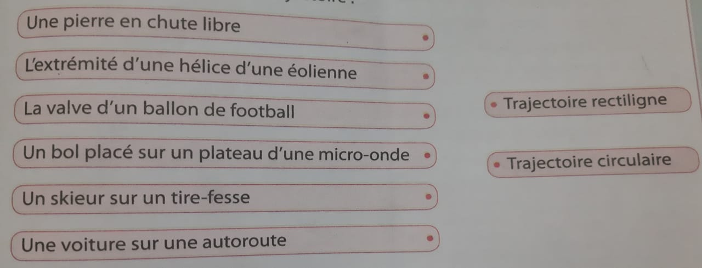
- En mouvement par rapport à la terre.
- Au repos par rapport à la route.
- En mouvement par rapport au chauffeur.
- La trajectoire du mouvement de la lune autour de a terre est :
- Pratiquement est circulaire.
- Rectiligne.
- Ali, Assis sur son siège vient d’arriver(قد وصل ) à la station à bord d’un bus là ou sami l’attend
- Ali est en mouvement / repos par rapport au bus .
- Sami est mouvement / repos par rapport à la station
- Ali est mouvement / repos par rapport à Sami
Exercice3 :
Exercice 4 : Donner la forme des trajectoires des objets suivants, en précisant dans quels référentiels vous vous placez :
a- Une bille que l’on fait rouler sur une table horizontale.
…………………………………………………………………………………………………
b- Un point sur la roue d’un vélo lorsque celui-ci se déplace en ligne droite.
…………………………………………………………………………………………………
c- Un ballon de basket-ball tiré vers un panier
…………………………………………………………………………………………………

Exercice5 :
Amal
Ikram
Ilyass
Corps étudiée (الجسم المدروس )  Corps de référence (الجسم المرجعي ) | Amal | Ikram  Escalier roulant  درج متحرك | ilyass
Amal
Ikram
Ilyass
Escalier roulant
Sol de la terre
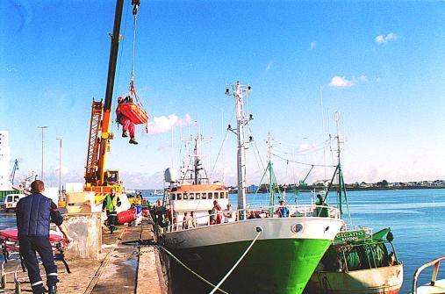
Exercice6 :
Une grue
- La Grue par rapport pompier 1 :…………
- Le pompier 1 par rapport pompier2 :…………….
Pompier 2
- Pompier 1 par rapport au bateau1 :…………….
- Bateau 1 par rapport bateau 2 :……………
Bateau 2
- Pompier 2 par rapport à la personne :…………
personne
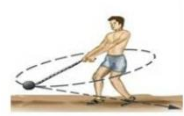
- Personne par rapport au sol du port :…………….
Bateau 1
Pompier 1
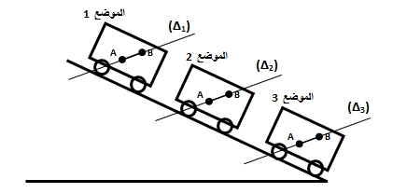
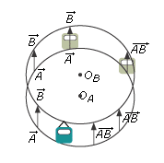
Exercice7 :Déduire le type de mouvement

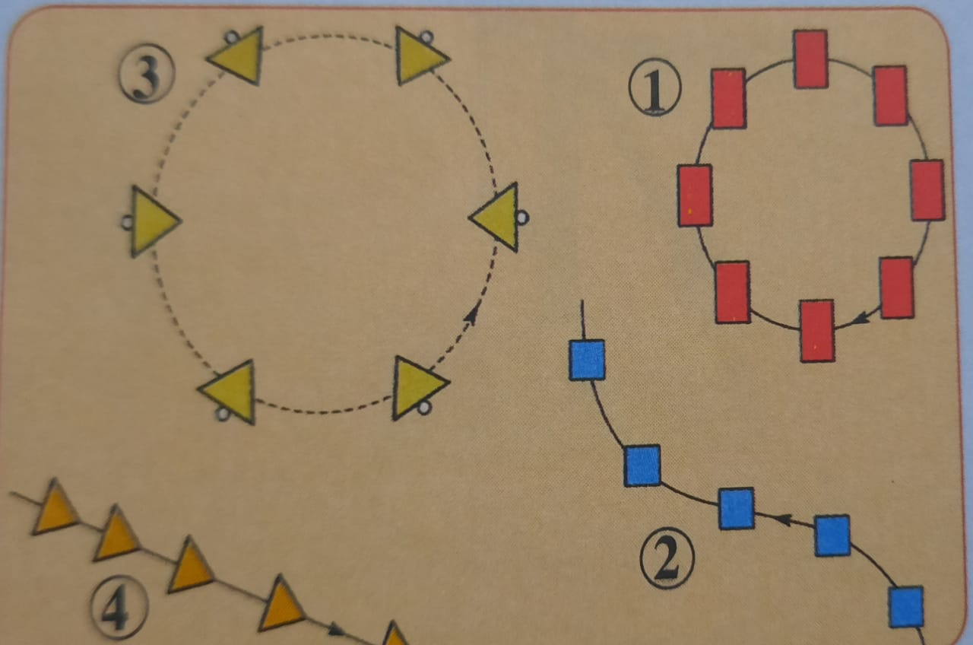
Exercice8 : déduire la nature du mouvement

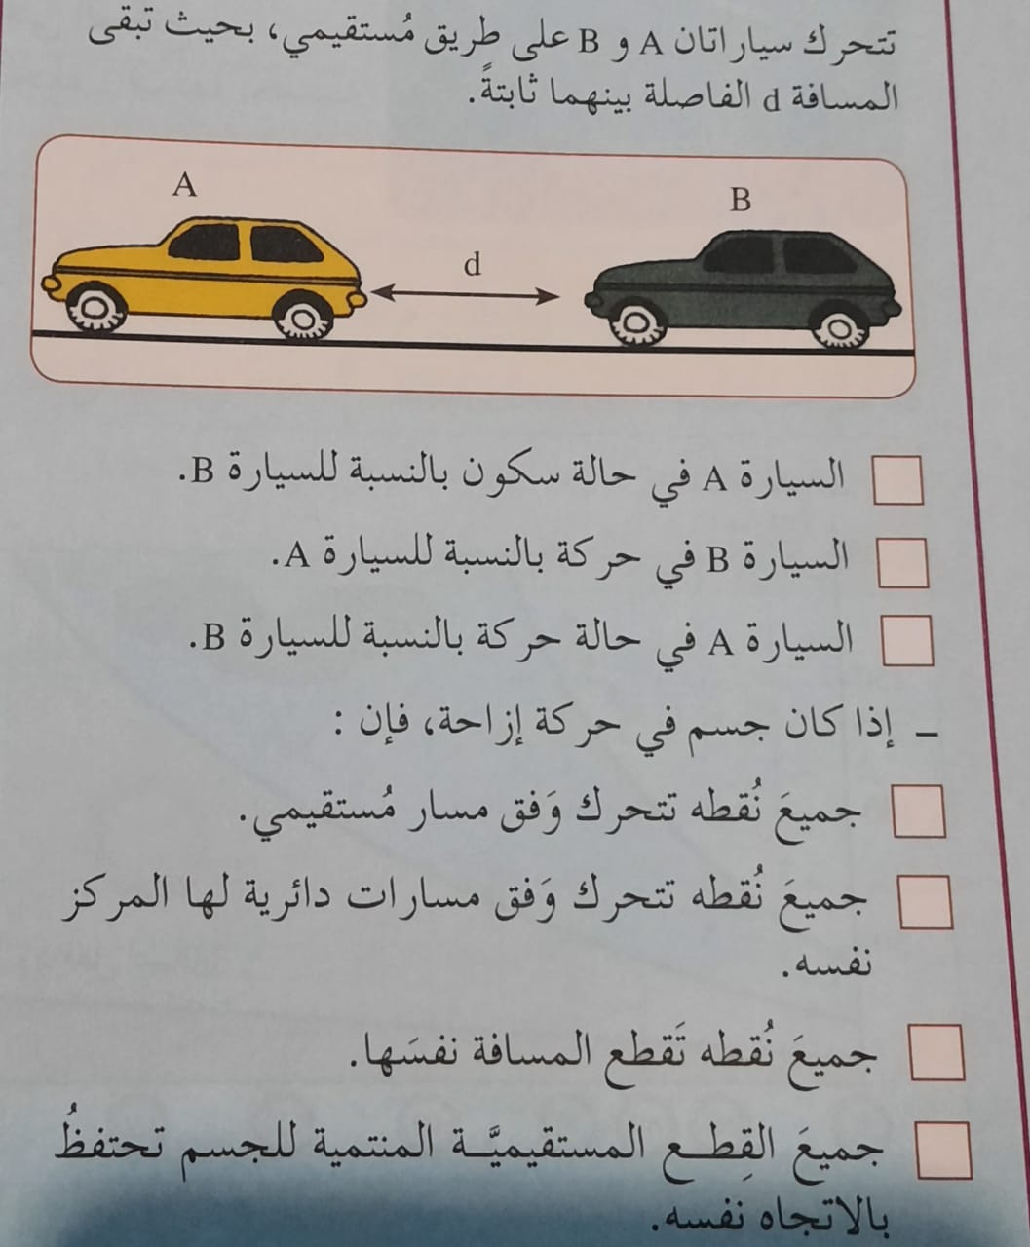
Exercice9 :

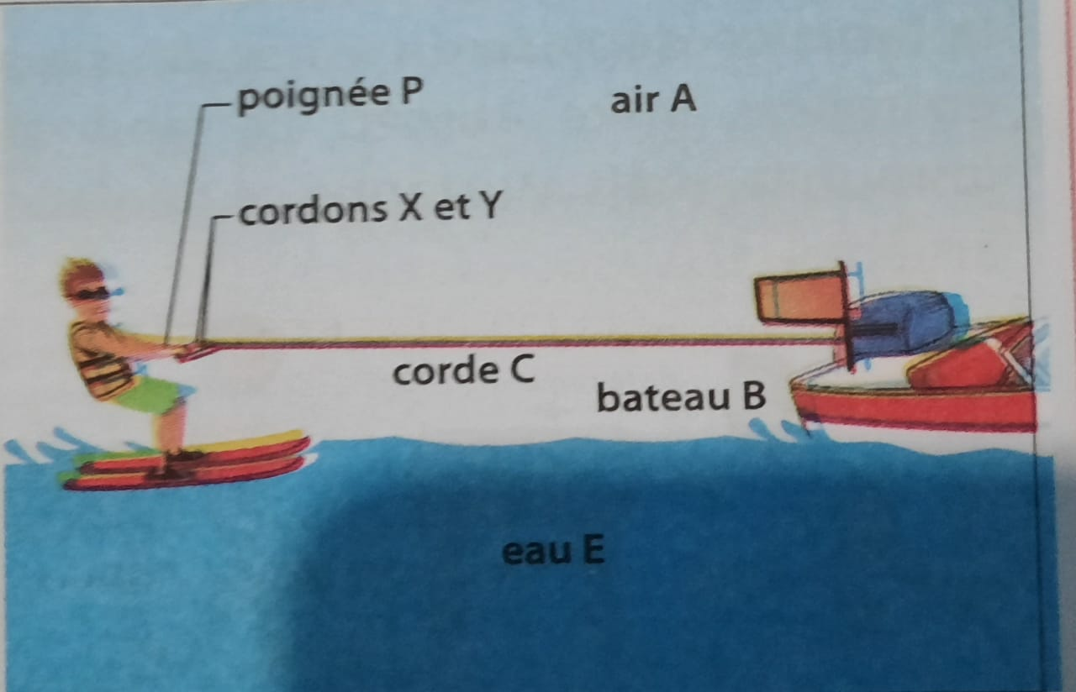
Exercice10 :
- La corde C reste toujours allonger (ممدود)au cours de déplacement du bateau
- Si la corde change sa longueur .
 | Repos | Mouvement
Surfeur par rapport à la corde c
Surfeur par rapport à l’eau
Bateau par rapport à l’eau
Bateau par rapport au surfeur
Les cordons X par rapport au surfeur

